|  |  |
| --- | --- |
| **Stilladsering Før-under-efter**  Børn der skal i gang med at tilegne sig det danske sprog, eller som har et lille ordforråd på dansk, har stort behov for at få et sprogligt stillads så de har en forforståelse for det der arbejdes med. En systematik med fokus på Før – Under – Efter, kan være med til at understøtte denne stilladsering | |
| **Læreplanstema**  Hvilket læreplanstema relaterer aktiviteten til | Musik kan berøre alle læreplanstemaer – begreber i dette materiale er afstemt med en underviser i musik på Sølystskolen, som peger på nogle før-faglige begreber til understøttelse af børnene forståelse og deltagelsesmuligheder i musiske aktiviteter. |
| **Læringsmål**  Læringsmål for aktiviteten | At børnene får kendskab til det sprog der indgår i aktiviteter i forbindelse med musik, og derigennem faglige begreber til stilladsering i musiske aktiviteter |
| **Sproglige mål**  Sproglige læringsmål for aktiviteten | Dette materialer inddrages i musiske aktiviteter, og der udvælges de fagbegreber der giver mening i præcis den aktivitet man skal i gang med at lave med børnene. |
| **Legekoder og fokusord**  Belyses med konkreter og billeder mm | Puls, Rytme, klaver, noder, pause, dirigent, instrumenter, guitar, højre/venstre, fokus |
| **Konkreter / rekvisitter** |  |
| **Deltagere**  Hvilken gruppe deltager |  |
| **Evaluering**  Hvordan og hvornår evalueres |  |

|  |  |  |
| --- | --- | --- |
| **FØR**  Aktiviteter der giver forforståelse og aktiverer fælles viden og erfaringer | **UNDER**  Handlingerne/aktiviteterne | **EFTER**  Aktiviteter til efterbearbejdning og konsolidering af erfaringer |
|  |  |  |



Puls

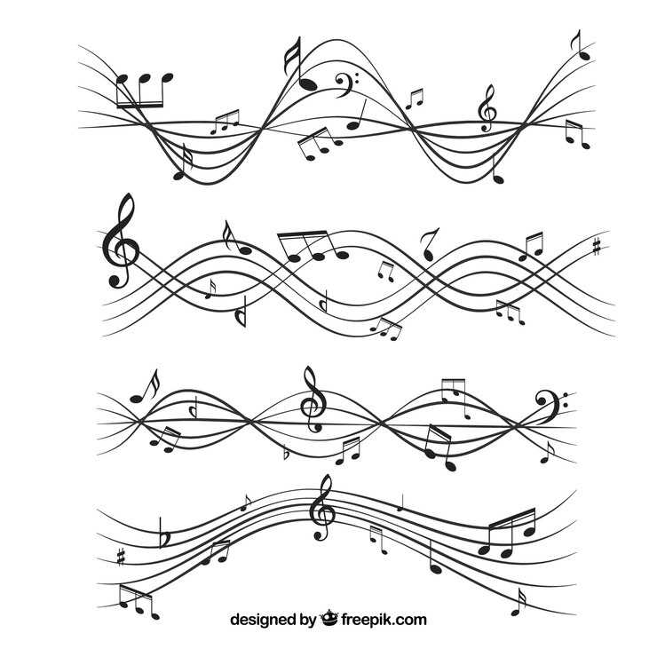  
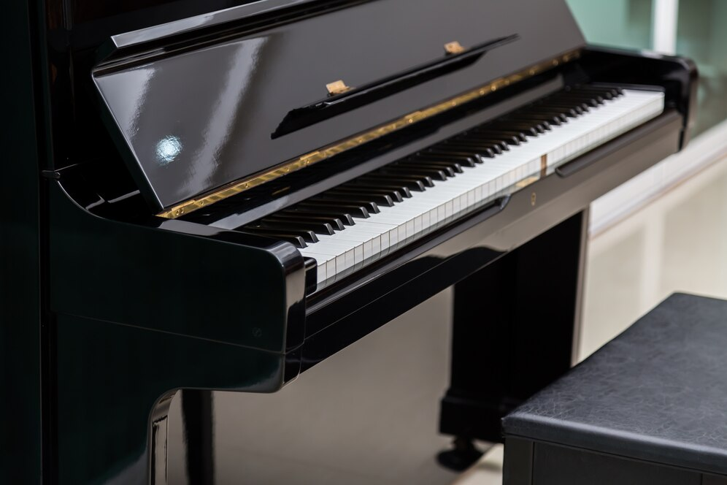

Rytme



Noder



Pause



Dirigent

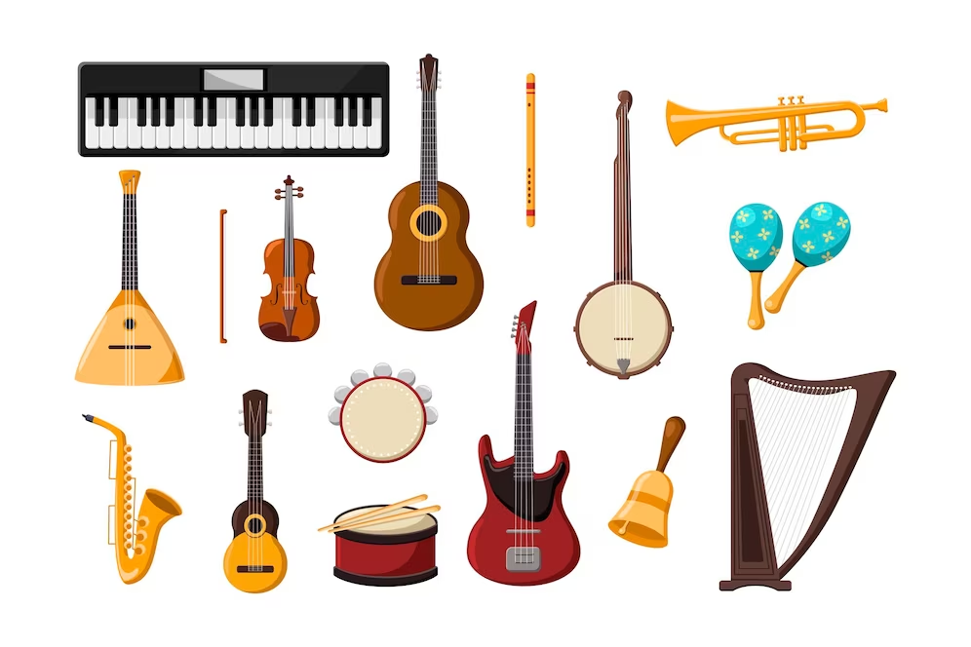

Instrumenter

Guitar



Højre/venstre



Fokus